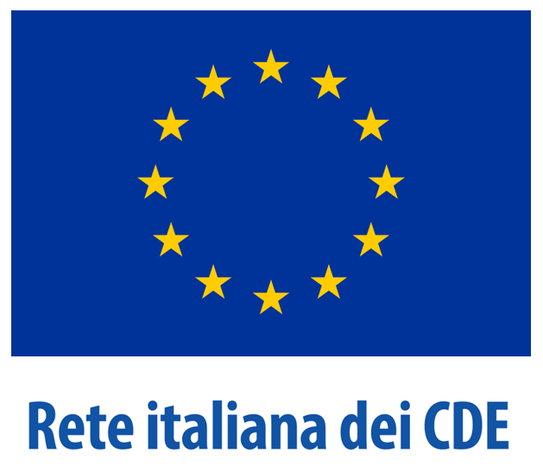

2023/2024
Progetto dei CDE italiani

30 anni di mercato unico

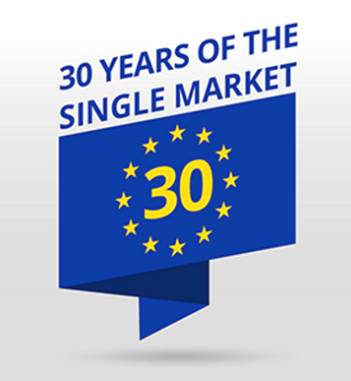

CDE _________________

TITOLO e DATA

____________________________

Scheda riepilogativa di sintesi

Titolo del progetto di rete: 30 anni di Mercato unico europeo

- Durata: DICEMBRE 2023-MARZO 2024
- Capofila del Progetto: CDE CONSIGLIO NAZIONALE DELLE RICERCHE (Coordinatore nazionale)
- Titolo dell’iniziativa: ________________________________________

- CDE coordinatore dell’iniziativa: _______________________________

- Sede dell’iniziativa: _________________________________________

- Data dell’iniziativa: _________________________________________________

Relazione sull’iniziativa

________________________________________________________________________

________________________________________________________________________

________________________________________________________________________

________________________________________________________________________

________________________________________________________________________

________________________________________________________________________

________________________________________________________________________

________________________________________________________________________

________________________________________________________________________

________________________________________________________________________

________________________________________________________________________

________________________________________________________________________

________________________________________________________________________

Pubblico partecipante all’iniziativa (target e numero partecipanti)

________________________________________________________________________

________________________________________________________________________

________________________________________________________________________

________________________________________________________________________

________________________________________________________________________

Iniziativa realizzata in collaborazione con (altre reti e enti coinvolti)

________________________________________________________________________

________________________________________________________________________

________________________________________________________________________

________________________________________________________________________

________________________________________________________________________

Valutazione di sintesi (giudizio complessivo sul risultato conseguito e sulle difficoltà incontrate, segnalazione di eventuali pubblicazioni, materiale messo on-line e/o a disposizione del pubblico o di collaborazioni nella realizzazione dell’evento)

________________________________________________________________________

________________________________________________________________________

________________________________________________________________________

________________________________________________________________________

________________________________________________________________________

